TRƯỜNG ĐẠI HỌC BÁCH KHOA HÀ NỘI  
VIỆN CÔNG NGHỆ THÔNG TIN VÀ TRUYỀN THÔNG  
──────── * ───────

ĐỒ ÁN  
TỐT NGHIỆP ĐẠI HỌCNGÀNH CÔNG NGHỆ THÔNG TIN

ĐỀ TÀI:

XÂY DỰNG APP HỖ TRỢ KHAI BÁO Y TẾ VÀ GIÁM SÁT GIÃN CÁCH XÃ HỘI

SAU COVID-19

|  |  |
| --- | --- |
| *Giảng viên hướng dẫn:* | **PGS.TS. Tạ Hải Tùng** |
|  | Chữ ký của GVHD |
| *Sinh viên thực hiện:* | **Đặng Thị Vân Anh - 20146010** |
|  | **Doãn Thị Duyên - 20146130** |
|  |  |

HÀ NỘI, 06-2020

**PHIẾU GIAO NHIỆM VỤ ĐỒ ÁN TỐT NGHIỆP**

1. Thông tin sinh viên:

|  |  |
| --- | --- |
| Họ và tên: Đặng Thị Vân Anh  Lớp: CN-CNTT02 – K59 | Số điện thoại liên lạc: 0336644881 Email: anh.dtv146010@sis.hust.edu.vn |
| Họ và tên: Doãn Thị Duyên | Số điện thoại: 0962626032 |
| Lớp: CN-CNTT02 – K59 | Email: duyen.dt146130@sis.hust.edu.vn |

Đồ án tốt nghiệp được thực hiện tại: Bộ môn Truyền thông và Mạng máy tính – Viện Công nghệ thông tin và Truyền thông – Đại học Bách Khoa Hà Nội.

Thời gian làm đồ án: Từ /2020 đến 06/2020

1. Nội dung của Đồ án tốt nghiệp:

Xây dựng app trên Android cung cấp thông tin tình hình dịch bệnh nCovid-19 ở Việt Nam và thế giới. Hỗ trợ khai báo y tế, định vị người dùng, cập nhật điểm dịch và cảnh báo trong thời điểm bùng dịch và sau dịch.

1. Nhiệm vụ cụ thể của ĐATN:

* Nghiên cứu công nghệ lập trình Kotlin, C#, và hệ cơ sở dữ liệu SQLServer.
* Tìm hiểu nhu cầu, phân tích bài toàn, yêu cầu của đề tài xây dựng ứng dụng hỗ trợ phòng chống dịch bệnh Covid-19.
* Triển khai, xây dựng hệ thống với các chức năng đề ra trong phân tích thiết kế, đáp ứng được bài toán đặt ra

1. Cam kết của nhóm sinh viên thực hiện:

Chúng tôi cam kết ĐATN là công trình nghiên cứu của nhóm chúng tôi (bao gồm Đặng Thị Vân Anh và Doãn Thị Duyên) dưới sự hướng dẫn của PGS.TS Tạ Hải Tùng. Các kết quả nêu trong ĐATN là trung thực, không sao chép toàn văn của bất cứ công trình nào khác.

|  |
| --- |
| *Hà Nội, ngày 25 tháng 06 năm 2020* Tác giả ĐATN  *Đặng Thị Vân Anh Doãn Thị Duyên* |

1. Xác nhận của GVHD về mức độ hoàn thành của ĐATN và cho phép bảo vệ:

|  |
| --- |
| *Hà Nội, ngày 25 tháng 06 năm 2020* Giảng viên hướng dẫn  *PGS.TS Tạ Hải Tùng* |

**LỜI CẢM ƠN**

Trong thời gian thực hiện đề tài “….”, nhóm em đã nhận được nhiều sự giúp đỡ, đóng góp ý kiến và chỉ bảo nhiệt tình của thầy cô, gia đình và bạn bè.

Chúng em xin gửi lời cảm ơn chân thành đến PGS.TS Tạ Hải Tùng - giảng viên Bộ môn Truyền thông và Mạng máy tính, Viện trưởng khoa Công nghệ thông tin trường Đại học Bách Khoa Hà Nội đã tận tình hướng dẫn, chỉ bảo em trong suốt quá trình thực hiện đồ án tốt nghiệp.

Em cũng xin chân thành cảm ơn các thầy cô giảng viên trường Đại học Bách Khoa Hà Nội nói chung, các thầy cô viện Công nghệ thông tin và Truyền thông nói riêng đã dạy dỗ cho chúng em kiến thức về các bộ môn đại cương cũng như các bộ môn chuyên ngành, giúp chúng em có được cơ sở lý thuyết vững vàng, tạo điều kiện giúp đỡ chúng em trong suốt quá trình học tập.

Với điều kiện thời gian cũng như kinh nghiệm còn hạn chế, nội dung đồ án tốt nghiệp của nhóm em không thể tránh được những thiếu sót. Chúng em rất mong nhận được sự chỉ bảo, đóng góp ý kiến của các thầy cô để chúng em có điều kiện bổ sung, nâng cao ý thức của mình, phục vụ tốt hơn công tác thực tế sau này.

**TÓM TẮT NỘI DUNG ĐỒ ÁN TỐT NGHIỆP**

Trong thời điểm dịch SARS-coV-2 bùng phát trên phạm vi toàn thế giới, gây ra những hậu quả nặng nề, và được tuyên bố là tình trạng y tế khẩn cấp. Vấn đề này trở thành mối quan tâm hàng đầu không chỉ ở một quốc gia hay vùng lãnh thổ nào. Và Việt Nam cũng không ngoại lệ.

Đứng trước những hậu quả và nguy cơ do dịch bệnh gây ra, các cơ quan chức năng ở Việt Nam cũng đã nghiên cứu và phát triển những ứng dụng trên di động hỗ trợ người dân trong việc ứng phó, cảnh báo và phòng ngừa nguy cơ lây nhiễm SARS-coV-2 trong cộng đồng. Tuy nhiên, ở những ứng dụng này, người dùng chỉ có thể xem thông tin ca nhiễm bệnh mới sau khi đã có xác nhận chính thức từ Bộ y tế qua các xét nghiệm kiểm tra dương tính với virus. Điều này gây nên những lo lắng rằng cảnh báo đến người dùng về vị trí ca bệnh sẽ bị chậm trễ do thời gian ủ bệnh của virus khá lâu (khoảng 14 ngày).

Dựa trên những vấn đề thực tế đã nêu cũng như dưới sự gợi ý của PGS.TS Tạ Hải Tùng, nhóm chúng em đã quyết định thực hiện đề tài xây dựng một ứng dụng trên di động hỗ trợ người dùng trong việc nắm bắt thông tin tình hình dịch bệnh ở Việt Nam cũng như trên thế giới. Ngoài những chức năng cơ bản về khai báo y tế, hỗ trợ đăng ký cách ly, tìm kiếm thông tin y tế, định vị và cảnh báo người dùng, ứng dụng còn cho phép người dùng có thể cập nhật vị trí ca nghi nhiễm “thà bắt nhầm còn hơn bỏ sót”. Đồng thời có thể đánh giá mực độ tin cậy của thông tin vừa được cập nhật.

Dưới đây là báo cáo về ứng dụng mà chúng em đã xây dựng nhằm giải quyết các vấn đề và giải pháp đã đặt ra phía trên. Báo cáo đồ án gồm 5 chương:

* Chương 1. Giới thiệu đề tài: đặt vấn đề, mục tiêu, phạm vi của đề tài, phân tích nghiệp vụ và các công nghệ sử dụng.
* Chương 2. Đặc tả yêu cầu phần mềm: ca sử dụng tổng quan, các ca sử dụng phân rã chức năng và đặc tả ca sử dụng.
* Chương 3. Phân tích thiết kế phần mềm: sơ đồ triển khai, biểu đồ tuần tự, thiết kế cơ sở dữ liệu, thiết kế lớp, thiết kế giao diện.
* Chương 4. Xây dựng và kiểm thử chương trình: kết quả ứng dụng được và kiểm thử sản phẩm.
* Chương 5. Kết luận và hướng phát triển.

**MỤC LỤC**

CHƯƠNG 1. GIỚI THIỆU ĐỀ TÀI 7

*1.1* *Đặt vấn đề:* 7

*1.2* *Mục tiêu:* 7

*1.3* *Phạm vi:* 8

*1.4* *Phân tích nghiệp vụ:* 8

1.4.1 Tác nhân: 8

1.4.2 Chức năng: 9

*1.5* *Công nghệ sử dụng:* 10

CHƯƠNG 2. ĐẶC TẢ YÊU CẦU PHẦN MỀM 11

*2.1* *Biểu đồ Usecase tổng quan:* 11

*2.2* *Đặc tả chức năng:* 11

2.2.1 Usecase Đăng nhập: 11

2.2.2 Usecase Đăng ký: 13

2.2.3 Usecase Khai báo y tế tự nguyện: 15

2.2.4 Usecase Đăng ký cách ly: 17

2.2.5 Usecase thông tin dịch bệnh: 18

2.2.6 Usecase Tìm kiếm: 19

2.2.7 Usecase Khai báo sức khỏe hằng ngày 21

CHƯƠNG 3. PHÂN TÍCH THIẾT KẾ PHẦN MỀM 22

*3.1* *Các biểu đồ tuần tự:* 22

*3.2* *Thiết kế cơ sở dữ liệu:* 22

*3.3* *Biểu đồ lớp:* 22

CHƯƠNG 4. XÂY DỰNG VÀ KIỂM THỬ CHƯƠNG TRÌNH 23

*4.1* *Giao diện:* 23

*4.2* *Kiểm thử sản phẩm:* 23

CHƯƠNG 5. KẾT LUẬN VÀ HƯỚNG PHÁT TRIỂN 24

*5.1* *Kết luận:* 24

*5.2* *Hướng phát triển:* 24

# GIỚI THIỆU ĐỀ TÀI

## *Đặt vấn đề:*

Thời gian vừa qua, sự bùng phát của dịch SARS-coV-2 (hay còn gọi là Covid-19) đã được tuyên bố là tình trạng y tế công cộng khẩn cấp trên toàn thế giới. Virus này đã lây lan đến nhiều quốc gia và gây ra những hậu quả nặng nề. Ở bất kỳ đâu, bất kỳ một phương tiện thông tin đại chúng nào, chúng ta cũng có thể nghe và cập nhật tình hình về dịch bệnh này. Những con số về thông tin ca nhiễm bệnh, ca tử vong khiến chúng ta không khỏi đau đớn. Đáng sợ hơn nữa, những con số này chưa hề dừng lại.

Phản ứng đáp trả của [chính phủ](https://vi.wikipedia.org/wiki/Ch%C3%ADnh_ph%E1%BB%A7) các quốc gia trên thế giới nhằm bảo vệ [sức khỏe](https://vi.wikipedia.org/wiki/S%E1%BB%A9c_kh%E1%BB%8Fe) người dân cũng như các nhóm cộng đồng trên toàn cầu đã nhanh chóng được tiến hành, như: [hạn chế đi lại](https://vi.wikipedia.org/wiki/H%E1%BA%A1n_ch%E1%BA%BF_%C4%91i_l%E1%BA%A1i_li%C3%AAn_quan_%C4%91%E1%BA%BFn_%C4%91%E1%BA%A1i_d%E1%BB%8Bch_COVID-19), [phong tỏa kiểm dịch](https://vi.wikipedia.org/wiki/Phong_t%E1%BB%8Fa_d%E1%BB%8Bch_b%E1%BB%87nh), ban bố [tình trạng khẩn cấp](https://vi.wikipedia.org/wiki/T%C3%ACnh_tr%E1%BA%A1ng_kh%E1%BA%A9n_c%E1%BA%A5p), sử dụng [lệnh giới nghiêm](https://vi.wikipedia.org/wiki/L%E1%BB%87nh_gi%E1%BB%9Bi_nghi%C3%AAm), tiến hành [cách ly xã hội](https://vi.wikipedia.org/wiki/C%C3%A1ch_ly_x%C3%A3_h%E1%BB%99i_(d%E1%BB%8Bch_b%E1%BB%87nh)), hủy bỏ các sự kiện đông người, đóng cửa trường học và những cơ sở [dịch vụ](https://vi.wikipedia.org/wiki/D%E1%BB%8Bch_v%E1%BB%A5), [kinh doanh](https://vi.wikipedia.org/wiki/Kinh_doanh) ít quan trọng, khuyến khích người dân tự nâng cao ý thức phòng bệnh, hạn chế ra ngoài, đồng thời chuyển đổi mô hình hoạt động kinh doanh, học tập, làm việc từ truyền thống sang [trực tuyến](https://vi.wikipedia.org/wiki/Internet).

Tại Việt Nam, ngoài các biện pháp kể trên, các cơ quan, tổ chức, các công ty công nghệ cũng đã nghiên cứu và phát triển một số ứng dụng trên di động hỗ trợ người dùng trong việc nắm bắt thông tin về dịch bệnh, cách phòng bệnh, ứng dụng định vị các ca nhiễm bệnh đã được phát hiện trên Map để người dùng có thể nắm bắt vị trí và có lộ trình di chuyển an toàn, chủ động tránh tiếp xúc gần với khu vực có bệnh nhân nhiễm bệnh. Tuy nhiên, đa phần các ứng dụng đều hiển thị và cảnh báo vị trí những ca bệnh đã được xác nhận chính thức từ Bộ y tế thông qua việc xét nghiệm cho kết quả dương tính với virus Corona. Điều này làm phát sinh những lo ngại rằng việc cập nhật vị trí ca nhiễm có thể bị chậm trễ do thời gian ủ bệnh khá dài (khoảng 14 đến 20 ngày), trong thời gian này có thể virus đã lây lan cho nhiều người thông qua việc tiếp xúc hàng ngày.

Với mục tiêu có thể giải quyết được phần nào vấn đề nêu trên, nhóm em đã quyết định xây dựng một ứng dụng trên Android có thể kế thừa những chức năng đã được ứng dụng và cũng đồng thời phát triển thêm những chức năng mới xuất phát từ chính yêu cầu đặt ra từ trải nghiệm của người dùng. Ngoài việc hiển thị thông tin, vị trí những ca nhiễm chính thức được xác nhận từ Bộ y tế, ứng dụng cho phép cập nhật thông tin, vị trí trên Map một cách nhanh chóng về các ca được cho là nghi nhiễm. Hay nói một cách khác, ứng dụng đã thực hiện triệt để hơn mục tiêu “phòng bệnh hơn chữa bệnh”, “thà bắt nhầm còn hơn bỏ sót”.

## *Mục tiêu:*

Xây dựng ứng dụng trên di động hỗ trợ người dùng trong việc ứng phó với tình hình dịch bệnh Covid-19, phục vụ nhu cầu thu thập thông tin sức khỏe, lịch sử di chuyển, cung cấp thông tin đến người dùng về tình hình dịch bệnh. Góp phần phát hiện và cách ly sớm những trường hợp có biểu hiện với dịch bệnh, giảm thiểu tối đa việc lây nhiễm chéo trong cộng đồng.

## *Phạm vi:*

Trong thực tế, bất kỳ phần mềm nào cũng cần có các tính năng quản lý người dùng, nhóm người dùng, và cần phân quyền sử dụng các chức năng trong hệ thống một cách linh động.

Mục đích của phần mềm nhằm tạo ra phân hệ quản lý người dùng (user), vai trò của người dùng (role) và các chức năng (function) mà người dùng / vai trò người dùng có thể sử dụng tại thời điểm chạy. Người dùng có thể đăng ký để tạo ra tàikhoản cho mình, sau đó có thể đăng nhập để sử dụng các chức năng của hệ thống. Bất kỳ người dùng nào cũng được cập nhật thông tin cá nhân của mình. Khi người dùng quên mật khẩu, có thể yêu cầu hệ thống cho phép mình thiết lập lại mật khẩu qua việc….

Quản trị viên có thể cấp quyền quản trị viên cho người dùng. Một người dùng có thể có nhiều vai trò trong phần mềm. Mỗi vai trò người dùng được thiết lập để có thể sử dụng một số chức năng nhất định. Mỗi chức năng có thể được nhiều vai trò người dùng sử dụng theo những cách khác nhau. Mỗi khi có chức năng mới, quản trị viên cần dưa các thông tin về chức năng này vào phần mềm để quản lý. Sau khi một người dùng đăng nhập thành công, tùy thuộc vào vai trò của người dùng đó, phần mềm sẽ tự động tạo các Tab, hoặc menu chức năng mà người dùng đó được phân quyền có thể sử dụng. Khi người dùng chọn một chức năng trên Menu, giao diện tương ứng với chức năng sẽ được hiển thị.

## *Phân tích nghiệp vụ:*

### Tác nhân:

Hệ thống có 3 tác nhân chính: SAdmin, Admin và User.

User là tất cả những người đã đăng ký tài khoản và đăng nhập thành công vào hệ thống. User có thể sử dụng những chức năng cơ bản của ứng dụng như khai báo y tế, xem tình hình dịch bệnh, đăng ký cách ly, xem hướng dẫn phòng chống dịch, tìm kiếm thông tin user khác, đánh giá mức độ tin cậy cho thông tin dịch bệnh được đăng bởi Admin. User có thể đăng ký để trở thành Admin.

Admin có thể xem danh sách User, đăng thông tin về nghi nhiễm mới trên Map hiển thị vị trí dịch bệnh. Đồng thời admin là người duyệt đơn đăng ký cách ly cho User.

SAdmin là tác nhân có quyền cao nhất trong hệ thống. Có tất cả các quyền của Admin. Ngoài ra, SAdmin có thể duyệt cho phép User trở thành Admin và hủy tư cách Admin thành User.

### Chức năng:

* User đăng nhập thành công vào hệ thống:
* Đăng ký tài khoản:

+ Người dùng truy cập vào app có thể đăng ký 1 tài khoản bằng số điện thoại để sử dụng ứng dụng

+ Màn hình đăng ký phải bao gồm các trường sau: Họ tên, Username(Số điện thoại), ngày sinh, giới tính, địa chỉ, số điện thoại, password, confirm password.

+ Mỗi số điện thoại chỉ được tạo một tài khoản.

* Đăng nhập: Người dùng nhập số điện thoại và nhập password để đăng nhập sử dụng ứng dụng.
* Chỉnh sửa thông tin cá nhân, bao gồm việc đăng ký trở thành Admin của hệ thống.
* Khai báo y tế tự nguyện: Người dùng truy cập vào chức năng “Khai báo y tế tự nguyện” trên app để khai báo thông tin cá nhân, tình hình sức khỏe và lịch sử di chuyển của bản thân.
* Xem tình trạng dịch bệnh: Người dùng có thể theo dõi tình trạng dịch bệnh như số ca mắc, tử vong và đã khỏi bệnh. Đồng thời xuất hiện vị trí các vùng dịch đã được phát hiện, đồng thời gửi cảnh báo khi người dùng di chuyển đến gần vị trí phát hiện dịch bệnh trong bán kính xác định.
* Đánh giá độ tin cậy cho Admin tạo ra vị trí cảnh báo dịch bệnh.
* Tìm kiếm: Người dùng tìm kiếm chính xác bằng cách quét mã QR để biết tình trạng sức khỏe của đối tượng mình cần tìm kiếm.
* Khai báo tình trạng sức khỏe hằng ngày: Dựa vào các triệu chứng, tình trạng sức khỏe mà người dùng khai báo, hệ thống sẽ tính điểm để chia user theo các nhóm cảnh báo sức khỏe. Đồng thời sẽ gửi thông báo cho user.
* Đăng ký cách ly: Khi thực hiện khai báo y tế, user có thể đăng ký cách ly. User điền thông tin đăng ký địa chỉ cách ly. Sau khi đã submit đơn đăng ký cách ly, user không thể hủy đơn cách ly. Admin sẽ dựa vào tình trạng khai báo y tế của user để xét duyệt user có cần thiết cách ly hay không.
* Tip hướng dẫn phòng chống dịch: Đưa ra các bước phòng chống dịch được Bộ y tế tuyên truyền.
* Đăng xuất: chỉ được thực hiện sau khi đăng nhập thành công.
* Admin:
* Admin có đầy đủ chức năng của User ngoài chức năng đánh giá độ tin cậy cho Admin.
* Xem danh sách và thông tin của user đã đăng ký thành công vào hệ thống.
* Duyệt đơn đăng ký cách ly dựa vào tình trạng sức khỏe trong thông tin khai báo y tế được user gửi lên.
* Cập nhật các vị trí nguy hiểm đã được xác minh từ Bộ Y tế.
* Đánh dấu trên Map vị trí cảnh báo của được nghi ngờ là nguy hiểm với người dùng.
* Thiết lập bán kính và thời gian an toàn tính từ vị trí cảnh báo nguy hiểm để hệ thống gửi cảnh báo cho người dùng nếu người dùng đang ở trong vùng nguy hiểm hoặc vùng cảnh báo nguy hiểm.
* SuperAdmin: có đầy đủ chức năng của Admin.
* Quản lý tài khoản: SAdmin có thể cấp quyền quản trị viên (Admin) cho User đăng ký làm Admin.

## *Công nghệ sử dụng:*

* Dựng server bằng C#
* C# là ngôn ngữ lập trình hiện đại, hướng đối tượng và nó được xây dựng trên nền tảng của hai ngôn ngữ mạnh nhất là C++ và Java.
* C# với sự hỗ trợ mạnh mẽ của .NET Framework giúp cho việc tạo một ứng dụng Windows Forms hay WPF (Windows Presentation Foundation), …trở nên rất dễ dàng.
* C# tương đối dễ học, dễ đọc mã hơn C++, phát triển nhanh hơn và có khả năng ít lỗi hơn C++ hay Java.
* Hệ quản trị cơ sở dữ liệu: SQLServer
* SQL Server là một hệ quản trị cơ sở dữ liệu quan hệ (Relational Database Management System (RDBMS) ) sử dụng câu lệnh SQL để trao đổi dữ liệu giữa máy Client và máy cài SQL Server. Một RDBMS bao gồm databases, database engine và các ứng dụng dùng để quản lý dữ liệu và các bộ phận khác nhau trong RDBMS.
* SQL Server được tối ưu để có thể chạy trên môi trường cơ sở dữ liệu rất lớn (Very Large Database Environment) lên đến Tera-Byte và có thể phục vụ cùng lúc cho hàng ngàn user.
* Duy trì riêng biệt các môi trường sản xuất, phát triển, thử nghiệm.
* Giảm thiểu các vấn đề tạm thời trên cơ sở dữ liệu.
* Tách biệt các đặc quyền bảo mật.
* Duy trì máy chủ dự phòng.
* Mã nguồn mở, sử dụng miễn phí.

# ĐẶC TẢ YÊU CẦU PHẦN MỀM

## *Biểu đồ Usecase tổng quan:*

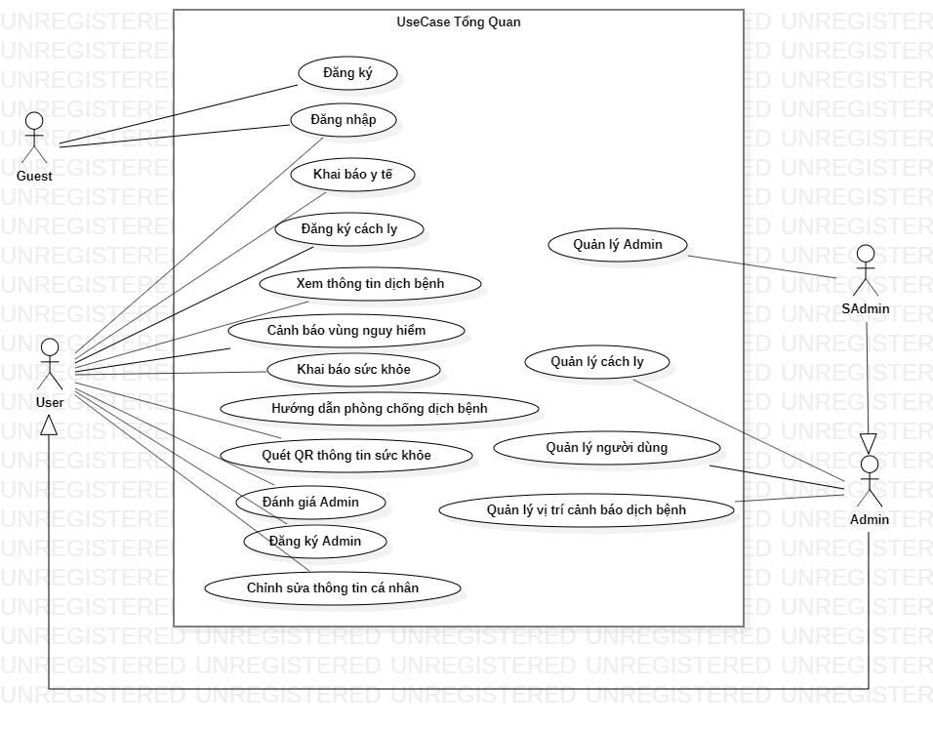

Hình 2.1 Usecase tổng quan

## *Đặc tả chức năng:*

### Usecase Đăng nhập:

1. Biểu đồ:

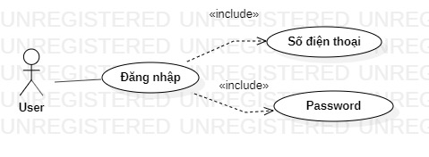

Hình 2.2 Biểu đồ usecase Đăng nhập

1. Đặc tả usecase Đăng nhập:

Bảng 2.1 Đặc tả usecase Đăng nhập

|  |  |
| --- | --- |
| **Tên Usecase** | Đăng nhập |
| **Mã Use case** | UC001 |
| **Tác nhân** | User |
| **Tiền điều kiện** | Không |
| **Luồng sự kiện chính (Thành công)** | |  |  |  | | --- | --- | --- | | **STT** | **Thực hiện bởi** | **Hành động** | | 1. | Khách | Chọn chức năng Đăng nhập | | 2. | Hệ thống | Hiển thị giao diện đăng nhập | | 3. | Khách | Nhập số điện thoại và mật khẩu | | 4. | Khách | Yêu cầu đăng nhập | | 5. | Hệ thống | Kiểm tra xem khách đã nhập các trường bắt buộc nhập hay chưa | | 6. | Hệ thống | Kiểm tra số điện thoại và mật khẩu có hợp lệ do khách nhập trong hệ thống hay không | | 7. | Hệ thống | Đăng nhập thành công vào hệ thống | |
| **Luồng sự kiện thay thế** | |  |  |  | | --- | --- | --- | | **STT** | **Thực hiện bởi** | **Hành động** | | 6a. | Hệ thống | Thông báo lỗi: Cần nhập các trường bắt buộc nhập nếu khách nhập thiếu | | 7a. | Hệ thống | Thông báo lỗi: số điện thoại và/hoặc mật khẩu chưa đúng nếu không tìm thấy số điện thoại và mật khẩu trong hệ thống | |

Bảng 2.2 Dữ liệu đầu vào của chức năng Đăng nhập

|  |  |  |  |  |
| --- | --- | --- | --- | --- |
| **STT** | **Trường dữ liệu** | **Mô tả** | **Bắt buộc?** | **Ví dụ** |
| 1 | Số điện thoại | Input | Có | 0123456789 |
| 2 | Mật khẩu | Input | Có | 123456Aa |

### Usecase Đăng ký:

1. Biểu đồ:

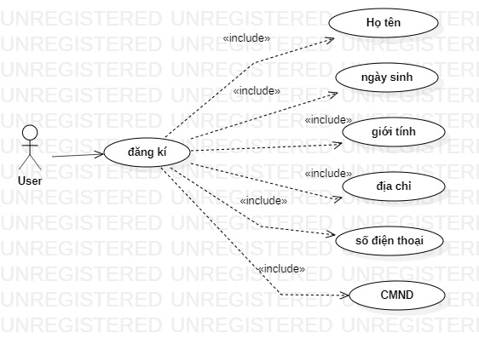

Hình 2.3 Biểu đồ usecase Đăng ký

1. Đặc tả usecase Đăng ký:

Bảng 2.3 Đặc tả usecase Đăng ký

|  |  |
| --- | --- |
| **Tên Usecase** | Đăng ký |
| **Mã Use case** | UC002 |
| **Tác nhân** | Khách |
| **Tiền điều kiện** | Không |
| **Luồng sự kiện chính (Thành công)** | |  |  |  | | --- | --- | --- | | **STT** | **Thực hiện bởi** | **Hành động** | | 1. | Khách | Chọn chức năng Đăng ký | | 2. | Hệ thống | Hiển thị giao diện đăng ký | | 3. | Khách | Nhập các thông tin cá nhân (Hiển thị tại bảng 3.2) | | 4. | Khách | Yêu cầu đăng ký | | 5. | Hệ thống | Kiểm tra xem khách đã nhập các trường bắt buộc nhập hay chưa | | 6. | Hệ thống | Kiểm tra mật khẩu nhập lại và mật khẩu có trùng nhau hay không | | 7. | Hệ thống | Lưu thông tin tài khoản và thông báo đăng ký thành công | |
| **Luồng sự kiện thay thế** | |  |  |  | | --- | --- | --- | | **STT** | **Thực hiện bởi** | **Hành động** | | 5a. | Hệ thống | Thông báo lỗi: Cần nhập các trường bắt buộc nếu khách nhập thiếu. | | 6a. | Hệ thống | Thông báo lỗi: Mật khẩu xác nhận không đúng với mật khẩu nếu hai mật khẩu không trùng. | |

Bảng 2.4 Dữ liệu đầu vào của chức năng Đăng ký tài khoản

|  |  |  |  |  |
| --- | --- | --- | --- | --- |
| **STT** | **Trường dữ liệu** | **Mô tả** | **Bắt buộc** | **Ví dụ** |
| 1 | Họ tên | Input | Có | Doãn Thị Duyên |
| 2 | Ngày sinh | Select | Có | 20/11/1995 |
| 3 | Giới tính | Checkbox | Có | * Nữ |
| 4 | Số CMDN | Input | Có | 12345678 |
| 5 | Số điện thoại | Input | Có | 0123456789 |
| 6 | Quận, huyện | Select | Có | Cầu Giấy |
| 7 | Thành phố, tỉnh | Select | Có | Hà Nội |
| 8 | Mật khẩu | Input | Có | 123456Aa |
| 9 | Xác nhận mật khẩu | Input | Có | 123456Aa |

### Usecase Khai báo y tế tự nguyện:

1. Biểu đồ:

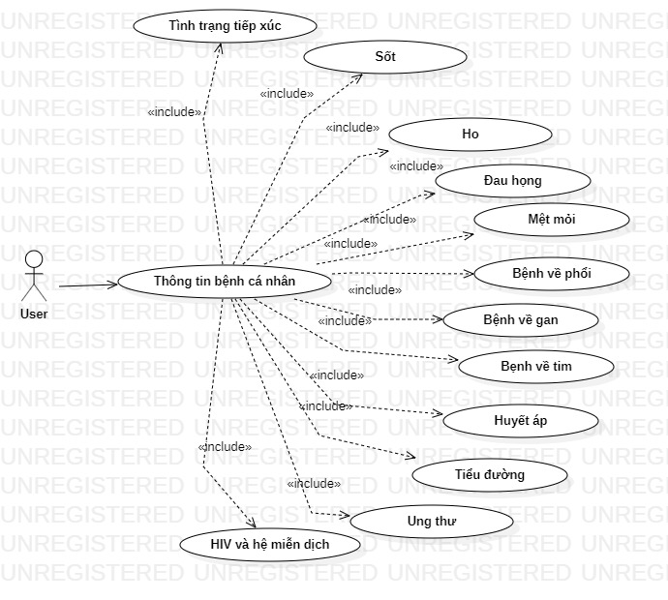

Hình 2.4 Biểu đồ usecase Khai báo y tế tự nguyện

1. Đặc tả usecase Khai báo y tế tự nguyện:

Bảng 2.5 Đặc tả usecase Khai báo y tế tự nguyện

|  |  |
| --- | --- |
| **Tên Usecase** | Khai báo y tế |
| **Mã Use case** | UC003 |
| **Tác nhân** | User |
| **Tiền điều kiện** | Không |
| **Luồng sự kiện chính (Thành công)** | |  |  |  | | --- | --- | --- | | **STT** | **Thực hiện bởi** | **Hành động** | | 1. | User | chọn chức năng Khai báo y tế | | 2. | Hệ thống | hiển thị giao diện Khai báo y tế | | 3. | User | nhập các thông tin khai báo về di chuyển, tiếp xúc và tình hình sức khỏe (Hiển thị tại bảng 4.2) | | 4. | User | yêu cầu submit thông tin khai báo sức khỏe | | 5. | Hệ thống | kiểm tra xem user đã nhập các trường bắt buộc nhập hay chưa | | 6. | Hệ thống | lưu thông tin khai báo y tế và thông báo khai báo thành công | |
| **Luồng sự kiện thay thế** | |  |  |  | | --- | --- | --- | | **STT** | **Thực hiện bởi** | **Hành động** | | 5a. | Hệ thống | thông báo lỗi: Cần nhập các trường bắt buộc nhập nếu user nhập thiếu | |

Bảng 2.6 Dữ liệu đầu vào của chức năng Khai báo y tế tự nguyện

|  |  |  |  |  |
| --- | --- | --- | --- | --- |
| **STT** | **Trường dữ liệu** | **Mô tả** | **Bắt buộc** | **Ví dụ** |
| 1 | Username | Get | Có | Đặng Thị Vân Anh |
| 2 | Có tiếp xúc với bệnh nhân nghi nhiễm COVID-19? | Checkbox | Có | * Có |
| 3 | Có đi về từ vùng dịch? | Checkbox | Có | * Không |
| 4 | Tiếp xúc với người về từ vùng dịch? | Checkbox | Có | * Có |
| 5 | Ho | Checkbox | Có | * Có |
| 6 | Khó thở | Checkbox | Có | * Có |
| 7 | Sốt | Checkbox | Có | * Có |
| 8 | Viêm phổi | Checkbox | Có | * Có |
| 9 | Đau họng | Checkbox | Có | * Có |
| 10 | Mệt mỏi | Checkbox | Có | * Có |
| 11 | Có bệnh về gan? | Checkbox | Có | * Không |
| 12 | Có bệnh về máu? | Checkbox | Có | * Không |
| 13 | Có bệnh về phổi? | Checkbox | Có | * Có |
| 14 | Có bệnh về tim? | Checkbox | Có | * Không |
| 15 | Huyết áp | Checkbox | Có | * Không |
| 16 | HIV hoặc suy giảm miễn dịch? | Checkbox | Có | * Không |
| 17 | Tiểu đường | Checkbox | Có | * Không |
| 18 | Ung thư | Checkbox | Có | * Không |
| 19 | Bệnh thận? | Checkbox | Có | * Không |
| 20 | Có thai? | Checkbox | Có | * Không |

### Usecase Đăng ký cách ly:

1. Biểu đồ:
2. Đặc tả usecase Đăng ký cách ly:

Bảng 2.7 Đặc tả usecase Đăng ký cách ly

|  |  |
| --- | --- |
| **Tên Usecase** | Đăng ký cách ly |
| **Mã Use case** | UC004 |
| **Tác nhân** | User |
| **Tiền điều kiện** | Khai báo y tế thành công |
| **Luồng sự kiện chính (Thành công)** | |  |  |  | | --- | --- | --- | | **STT** | **Thực hiện bởi** | **Hành động** | | 1. | User | chọn chức năng Đăng ký cách ly | | 2. | Hệ thống | hiển thị giao diện Đăng ký cách ly | | 3. | User | nhập các thông tin đăng ký cách ly(Hiển thị tại bảng 5.2) | | 4. | User | yêu cầu submit form đăng ký cách ly | | 5. | Hệ thống | kiểm tra xem user đã nhập các trường bắt buộc nhập hay chưa | | 6. | Hệ thống | lưu thông tin đăng ký | | 7. | Admin | duyệt đơn đăng ký cách ly dựa theo tình trạng Khai báo y tế | |
| **Luồng sự kiện thay thế** | |  |  |  | | --- | --- | --- | | **STT** | **Thực hiện bởi** | **Hành động** | | 5a. | Hệ thống | thông báo lỗi: Cần nhập các trường bắt buộc nhập nếu user nhập thiếu | | 7a. | Admin | Hủy đơn hoặc Chấp nhận đơn đăng ký cách ly | |

Bảng 2.8 Dữ liệu đầu vào chức năng Đăng ký cách ly

|  |  |  |  |  |
| --- | --- | --- | --- | --- |
| **STT** | **Trường dữ liệu** | **Mô tả** | **Bắt buộc** | **Ví dụ** |
| 1 | Họ tên | Input | Có | Doãn Thị Duyên |
| 2 | Địa chỉ đăng ký cách ly | Input | Có | Mai Dịch, Cầu Giấy, Hà Nội |

### Usecase thông tin dịch bệnh:

1. Biểu đồ usecase:

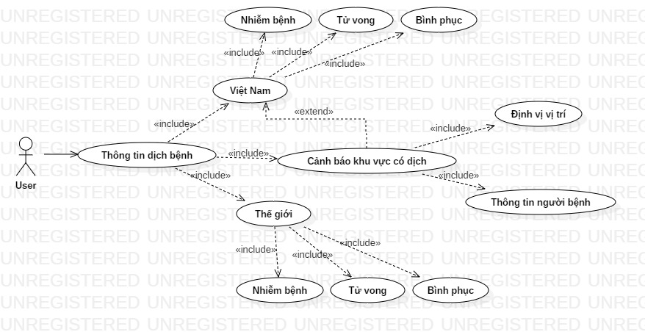

Hình 2.5 Biểu đồ usecase Thông tin dịch bệnh

1. Đặc tả use case Thông tin dịch bệnh:

Bảng 2.9 Đặc tả usecase Thông tin dịch bệnh

|  |  |
| --- | --- |
| **Tên Usecase** | Thông tin dịch bệnh |
| **Mã Use case** | UC005 |
| **Tác nhân** | User |
| **Tiền điều kiện** | Đăng nhập thành công |
| **Luồng sự kiện chính (Thành công)** | |  |  |  | | --- | --- | --- | | **STT** | **Thực hiện bởi** | **Hành động** | | 1. | User | Chọn tab Thông tin dịch bệnh | | 2. | Hệ thống | Hiển thị mặc định thông tin dịch bệnh của Việt Nam (bao gồm tổng số người nhiễm bệnh, tử vong và bình phục) và bản đồ cảnh báo dịch bệnh của Việt Nam. | | 3. | User | Chọn xem thông tin dịch bệnh thế giới/Việt Nam, hệ thống hiển thị ra các thông tin với số liệu tương ứng | | 4. | User | Click chọn cảnh báo khu vực | | 5. | Hệ thống | Hệ thống trả ra thông tin của cảnh báo nhiễm dịch tương ứng (Tên, địa chỉ, thời gian, ghi chú) | |
| **Luồng sự kiện thay thế** | Không |

### Usecase Tìm kiếm:

1. Biểu đồ:

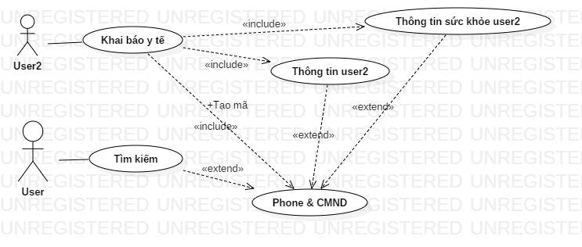

Hình 2.6 Biểu đồ Usecase Tìm kiếm

1. Đặc tả usecase Tìm kiếm:

Bảng 2.10 Đặc tả Usecase Tìm kiếm

|  |  |
| --- | --- |
| **Tên Usecase** | Tìm kiếm thông tin sức khỏe của user đã khai báo y tế |
| **Mã Use case** | UC006 |
| **Tác nhân** | User |
| **Tiền điều kiện** | Tìm kiếm những user đã thực hiện khai báo y tế trước đó |
| **Luồng sự kiện chính (Thành công)** | |  |  |  | | --- | --- | --- | | **STT** | **Thực hiện bởi** | **Hành động** | | 1. | User | Chọn chức năng Tìm kiếm | | 2. | User | Nhập vào input thông tin tìm kiếm. (hiển thị tại bảng 8.2) | | 3. | User | Gửi yêu cầu tìm kiếm | | 4. | Hệ thống | Kiểm tra user đã nhập thông tin tìm kiếm chưa | | 5. | Hệ thống | Lọc thông tin theo input user nhập vào. Tìm kiếm là tìm kiếm tuyệt đối. | | 6. | Hệ thống | Hệ thống trả về thông tin sức khỏe và thông tin cá nhân của đối tượng đang được user tìm kiếm | |
| **Luồng sự kiện thay thế** | |  |  |  | | --- | --- | --- | | **STT** | **Thực hiện bởi** | **Hành động** | | 4a. | Hệ thống | Thông báo: Cần nhập ít nhất một tiêu chí tìm kiếm nếu user chưa nhập input nào | | 6a. | Hệ thống | Thông báo: Không tìm thấy thông tin nào thỏa mãn tiêu chí tìm kiếm nếu danh sách trả ra rống. | |

Bảng 2.11 Dữ liệu đầu vào của chức năng Tìm kiếm

|  |  |  |  |  |
| --- | --- | --- | --- | --- |
| **STT** | **Trường dữ liệu** | **Mô tả** | **Bắt buộc** | **Ví dụ** |
| 1 | Số điện thoại | Input, tìm kiếm tuyệt đối | Không | 0123456789 |
| 2 | Số CMND | Input, | Không | 12345678 |

### Usecase Khai báo sức khỏe hằng ngày

1. Biểu đồ:
2. Đặc tả Usecase Khai báo sức khỏe hằng ngày:

|  |  |
| --- | --- |
| **Tên Usecase** | Khai báo sức khỏe hàng ngày. |
| **Mã Use case** | UC007 |
| **Tác nhân** | User |
| **Tiền điều kiện** | Đăng nhập thành công |
| **Luồng sự kiện chính**  **(Thành công)** | |  |  |  | | --- | --- | --- | | **STT** | **Thực hiện bởi** | **Hành động** | | 1. | User | Chọn chức năng Khai báo sức khỏe hàng ngày | | 2. | User | Nhập vào thông tin sức khỏe của bản thân. (hiển thị tại bảng 9.2) | | 3. | User | Submit form khảo sát sức khỏe hàng ngày | | 4. | Hệ thống | Kiểm tra trạng thái sức khỏe của user dựa vào thông tin được khai báo | | 5. | Hệ thống | Gửi thông báo mức độ về sức khỏe của user | |
| **Luồng sự kiện thay thế** | Không |

# PHÂN TÍCH THIẾT KẾ PHẦN MỀM

Chương này tập trung mô tả thiết kế hoàn chỉnh của hệ thống ứng dụng hỗ trợ phòng chống dịch bệnh nCovid-19. Tài liệu bao gồm các tính năng kiến trúc của hệ thống thông qua các chi tiết về những hoạt động mà mỗi mô-đun sẽ thực hiện va cách bố trí cơ sở dữ liệu.

Đối tượng chính của tài liệu này là nhà phát triển phần mềm.

## *Các biểu đồ trình tự:*

### Trình tự Đăng nhập:

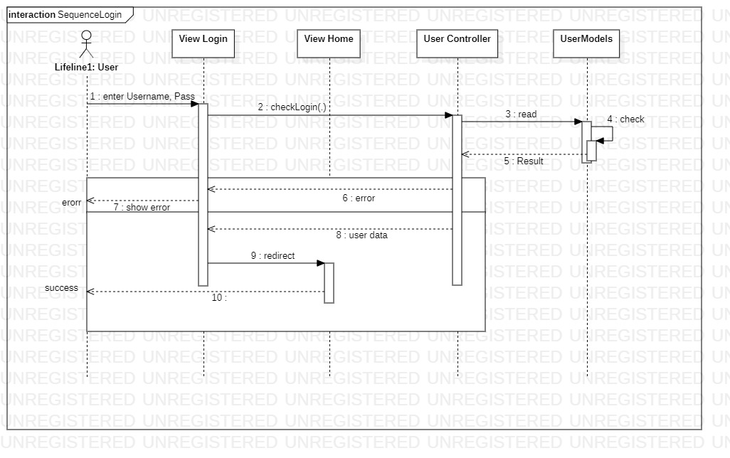

- Chức năng đăng nhập có xây dựng phía server và app:

|  |  |  |
| --- | --- | --- |
|  | **Nhiệm vụ** | **Sinh viên thực hiện** |
| Server | Viết hàm check thông tin đăng nhập và trả về kết quả. | Đặng Thị Vân Anh - 20146010 |
| App | Thiết kế giao diện, input thông tin đăng nhập. | Doãn Thị Duyên - 20145130 |

### Trình tự đăng ký:

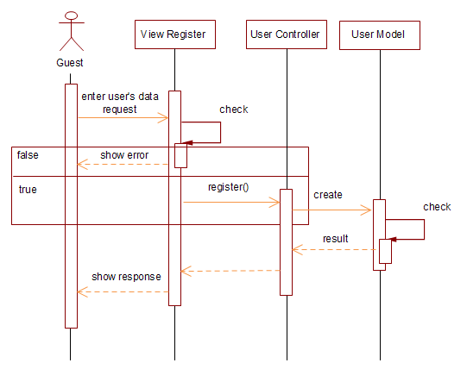

- Chức năng đăng ký có xây dựng phía server và app:

|  |  |  |
| --- | --- | --- |
|  | **Nhiệm vụ** | **Sinh viên thực hiện** |
| Server | Viết hàm tạo User, check thông tin đăng ký và trả về kết quả. | Đặng Thị Vân Anh - 20146010 |
| App | Thiết kế giao diện, input thông tin đăng ký. | Doãn Thị Duyên - 20145130 |

### Cập nhật thông tin cá nhân:

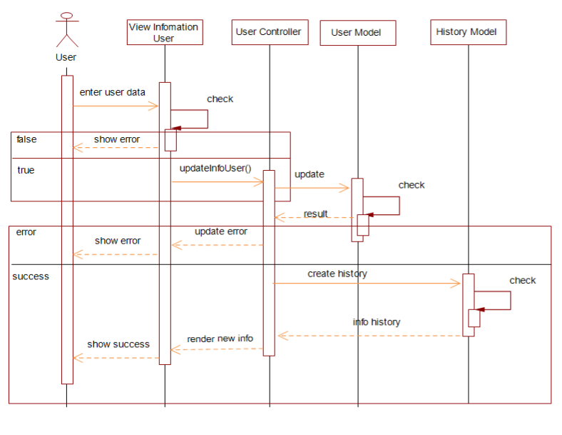

- Chức năng cập nhật thông tin cá nhân có xây dựng phía server và app:

|  |  |  |
| --- | --- | --- |
|  | **Nhiệm vụ** | **Sinh viên thực hiện** |
| Server | Viết hàm cập nhật User, check thông tin chỉnh sửa và trả về kết quả. | Đặng Thị Vân Anh - 20146010 |
| App | Thiết kế giao diện, input thông tin cập nhật. | Doãn Thị Duyên - 20145130 |

## *Thiết kế cơ sở dữ liệu:*

### Bảng người dùng – User:

Bảng 3.2.1

|  |  |  |  |  |
| --- | --- | --- | --- | --- |
| **Thuộc tính** | **Kiểu dữ liệu** | **Kích thước** | **Mô tả** | **Ràng buộc** |
| **Id** | int, identity(1,1) |  | Số thứ tự |  |
| **Username** | string | 50 | Tên đăng nhập/ Số điện thoại | Khóa chính |
| **GroupCode** | string | 50 | Mã nhóm người dùng | Khóa ngoài |
| **Password** | string | 50 | Mật khẩu |  |
| **FullName** | string | 50 | Họ tên đầy đủ |  |
| **BirthDay** | datetime |  | Ngày sinh |  |
| **Sex** | string | 50 | Giới tính |  |
| **CMND** | string | 50 | Chứng minh nhân dân/ căn cước công dân/ hộ chiếu | Unique |
| **ProvinceCode** | string |  | Mã tỉnh/ thành phố | Khóa ngoài |
| **DistrictCode** | string |  | Mã quận/ huyện | Khóa ngoài |
| **Address** | string |  | Địa chỉ cụ thể |  |
| **IsActive** | int |  | Trạng thái |  |
| **NumberRating** | int |  | Số lượt đánh giá |  |
| **Rating** | double |  | Đánh giá trung bình |  |
| **IsRegisAdmin** | int |  | Trạng thái đăng ký Admin |  |
| **CreatedDate** | datetime |  | Thời gian tạo User |  |
| **UpdatedDate** | datetime |  | Thời gian cập nhật gần nhất |  |

### Bảng nhóm người dùng - UserGroup:

|  |  |  |  |  |
| --- | --- | --- | --- | --- |
| **Thuộc tính** | **Kiểu dữ liệu** | **Kích thước** | **Mô tả** | **Ràng buộc** |
| **Id** | int, identity(1,1) |  | Số thứ tự |  |
| **GroupCode** | string | 50 | Mã nhóm người dùng | Khóa chính |
| **GroupName** | string | 200 | Tên nhóm người dùng |  |
| **Description** | string | 200 | Mô tả |  |
| **IsActive** | int |  | Trạng thái |  |
| **CreatedDate** | datetime |  | Thời gian tạo User |  |
| **UpdatedDate** | datetime |  | Thời gian cập nhật gần nhất |  |

### Bảng khai báo sức khỏe – TestHealth:

|  |  |  |  |  |
| --- | --- | --- | --- | --- |
| **Thuộc tính** | **Kiểu dữ liệu** | **Kích thước** | **Mô tả** | **Ràng buộc** |
| **Id** | int, identity(1,1) |  | Số thứ tự | Khóa chính |
| **Username** | string | 50 | Mã người dùng |  |
| **IsFever** | int |  | Triệu chứng sốt |  |
| **IsCough** | int |  | Triệu chứng ho |  |
| **IsDyspnoeic** | int |  | Triệu chứng khó thở |  |
| **IsTired** | int |  | Triệu chứng mệt mỏi |  |
| **HealthStatus** | int |  | Trạng thái sức khỏe |  |
| **HealthUpdDate** | datetime |  | Thời gian cập nhật gần nhất |  |

### Bảng Tỉnh/ thành phố - Mst_Province:

|  |  |  |  |  |
| --- | --- | --- | --- | --- |
| **Thuộc tính** | **Kiểu dữ liệu** | **Kích thước** | **Mô tả** | **Ràng buộc** |
| **Id** | int, identity(1,1) |  | Số thứ tự |  |
| **ProvinceCode** | string | 50 | Mã tình/ thành phố | Khóa chính |
| **ProvinceName** | string | 200 | Tên tỉnh thành phố |  |

### Bảng Quận/ huyện – Mst_District:

|  |  |  |  |  |
| --- | --- | --- | --- | --- |
| **Thuộc tính** | **Kiểu dữ liệu** | **Kích thước** | **Mô tả** | **Ràng buộc** |
| **Id** | int, identity(1,1) |  | Số thứ tự |  |
| **ProvinceCode** | string | 50 | Mã tình/ thành phố | Khóa chính |
| **DistrictCode** | string | 50 | Mã quận/ huyện |  |
| **DistrictName** | string | 200 | Tên quận/ huyện |  |

### Bảng Khai báo y tế - KBYT:

|  |  |  |  |  |
| --- | --- | --- | --- | --- |
| **Thuộc tính** | **Kiểu dữ liệu** | **Kíchthước** | **Mô tả** | **Ràngbuộc** |
| **Id** | int, identity(1,1) |  | Số thứ tự | Khóa chính |
| **Username** | string | 50 | Mã người dùng |  |
| **ContactWithPatient** | boolean |  | Tiếp xúc với người nghi nhiễm |  |
| **BackFromDiseaseArea** | boolean |  | Trở về từ vùng dịch |  |
| **ContactWithPersonBack** | boolean |  | Tiếp xúc với người về từ vùng dịch |  |
| **IsFever** | boolean |  | Sốt |  |
| **IsCough** | boolean |  | Ho |  |
| **IsDyspoenic** | boolean |  | Khó thở |  |
| **IsTired** | boolean |  | Mệt mỏi |  |
| **IsSoreThoroat** | boolean |  | Đau họng |  |
| **IsPneumonia** | boolean |  | Sưng phổi |  |
| **IsLiverish** | boolean |  | Bệnh về gan |  |
| **IsBlood** | boolean |  | Bệnh về máu |  |
| **IsPulmonic** | boolean |  | Bệnh về phổi |  |
| **IsCardiopathy** | boolean |  | Bệnh về tim |  |
| **BloodPresure** | boolean |  | Bệnh huyết áp |  |
| **HIVimmune** | boolean |  | Nhiễm HIV và bệnh huyết áp |  |
| **IsDiabetes** | boolean |  | Bệnh tiểu đường |  |
| **IsCancer** | boolean |  | Ung thư |  |
| **IsPregnant** | boolean |  | Có thai |  |
| **CreatedDate** | datetime |  | Thời gian tạo |  |

### Bảng Đăng ký cách ly - RegisIsolation:

|  |  |  |  |  |
| --- | --- | --- | --- | --- |
| **Thuộc tính** | **Kiểu dữ liệu** | **Kích thước** | **Mô tả** | **Ràng buộc** |
| **Id** | int, identity(1,1) |  | Số thứ tự | Khóa chính |
| **Username** | string | 50 | Mã người dùng |  |
| **ProvinceCode** | string | 50 | Mã tỉnh/ thành phố | Khóa ngoài |
| **DistrictCode** | string | 50 | Mã quận/ huyện | Khóa ngoài |
| **RegisAddress** | string | 200 | Địa chỉ đăng ký |  |
| **RegisIsolationStatus** | int |  | Trạng thái đăng ký |  |
| **RegisDate** | datetime |  | Thời gian đăng ký |  |
| **FinishIsolationStatus** | int |  | Trạng thái hoàn thành |  |
| **FinishDate** | datetime |  | Thời gian hoàn thành |  |
| **CancelIsolationStatus** | int |  | Trạng thái duyệt/ hủy |  |
| **CancelDate** | datetime |  | Thời gian duyệt/ hủy |  |

### Bảng Vị trí cảnh báo - PositionWarning:

|  |  |  |  |  |
| --- | --- | --- | --- | --- |
| **Thuộc tính** | **Kiểu dữ liệu** | **Kích thước** | **Mô tả** | **Ràng buộc** |
| **Id** | int, identity(1,1) |  | Số thứ tự | Khóa chính |
| **Name** | string | 200 | Tên vị trí |  |
| **VerifyDate** | string | 50 | Thời gian xác nhận |  |
| **Note** | string | 2000 | Ghi chú |  |
| **Lng** | double |  | Kinh độ |  |
| **Lat** | double |  | Vĩ độ |  |
| **Address** | string | 2000 | Địa chỉ |  |
| **PatientGroup** | string | 50 | Nhóm đối tượng |  |
| **TimeOut** | int |  | Thời gian cảnh báo |  |
| **Radius** | int |  | Bán kính cảnh báo |  |
| **IsCallAPI** | int |  | Trạng thái lấy dữ liệu từ Bộ y tế |  |
| **IsActive** | int |  | Trạng thái |  |
| **CreatedAdmin** | string | 50 | Admin tạo |  |
| **CreatedDate** | datetime |  | Thời gian tạo |  |
| **UpdatedDate** | datetime |  | Thời gian cập nhật cuối cùng |  |

### Bảng Kết nối đánh giá Admin - ConnectRate:

|  |  |  |  |  |
| --- | --- | --- | --- | --- |
| **Thuộc tính** | **Kiểu dữ liệu** | **Kích thước** | **Mô tả** | **Ràng buộc** |
| **Id** | int, identity(1,1) |  | Số thứ tự |  |
| **UserRating** | string | 50 | User đánh giá | Khóa chính |
| **IdWarning** | int |  | Mã vị trí cảnh báo | Khóa chính |
| **IsRating** | int |  | Trạng thái đánh giá |  |
| **Rating** | int |  | Điểm đánh giá |  |
| **CreatedRate** | datetime |  | Thời gian đánh giá |  |

### Bảng Vị trí lịch sử người dùng - PositionHistory:

|  |  |  |  |  |
| --- | --- | --- | --- | --- |
| **Thuộc tính** | **Kiểu dữ liệu** | **Kích thước** | **Mô tả** | **Ràng buộc** |
| **Id** | int, identity(1,1) |  | Số thứ tự | Khóa chính |
| **Username** | string | 50 | Mã người dùng |  |
| **TimeOut** | int |  | Thời gian lưu vị trí lịch sử |  |
| **CreatedDate** | datetime |  | Thời gian tạo |  |

### Bảng Chi tiết vị trí lịch sử người dùng - PositionHistoryDetail:

|  |  |  |  |  |
| --- | --- | --- | --- | --- |
| **Thuộc tính** | **Kiểu dữ liệu** | **Kích thước** | **Mô tả** | **Ràng buộc** |
| **Id** | int, identity(1,1) |  | Số thứ tự | Khóa chính |
| **TimeOutId** | int |  | Mã thời gian lưu lịch sử | Khóa ngoài |
| **Lng** | double |  | Kinh độ |  |
| **Lat** | double |  | Vĩ độ |  |
| **Address** | string | 2000 | Địa chỉ |  |
| **IsWarning** | int |  | Trạng thái cảnh báo |  |
| **VerifyDate** | datetime |  | Thời gian lưu lịch sử |  |

|  |  |
| --- | --- |
| **Nhiệm vụ** | **Sinh viên thực hiện** |
| Thiết kế cơ sở dữ liệu. | Đặng Thị Vân Anh - 20146010 |

## *Biểu đồ lớp:*

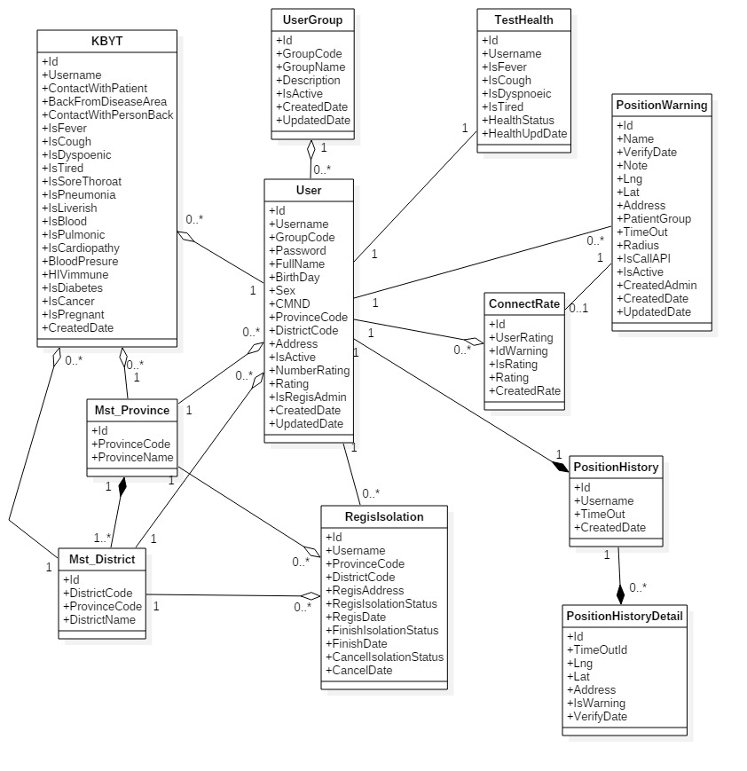

# XÂY DỰNG VÀ KIỂM THỬ CHƯƠNG TRÌNH

Sau khi triển khai và xây dựng, hệ thống ứng dụng hỗ trợ phòng chống dịch nCovid đã hoàn thành với các chức năng:

* Đăng ký, đăng nhập hệ thống.
* Xem thông tin tình hình dịch bệnh, thông tin và vị trí ca nhiễm trên Map.
* Tìm kiếm thông tin user khác thông qua nhập chính xác số điện thoại hoặc số CMND
* Quét mã QR để xem thông tin sức khỏe
* Khai báo y tế tự nguyện.
* Khai báo sức khỏe hằng ngày
* Đăng ký cách ly và duyệt đơn đăng ký cách ly.
* Cập nhật điểm dịch trên Map, hệ thống gửi cảnh báo đến người dùng nếu đang ở trong bán kính nguy hiểm tính từ tâm dịch.
* Đánh giá độ tin cậy cho thông tin dịch bệnh được cập nhật

Dưới đây là một số hình ảnh minh họa và thử nghiệm cho sản phẩm sau quá trình xây dựng.

## *Giao diện:*

## *Kiểm thử sản phẩm:*

Xây dựng kịch bản kiểm thử và truy cập vào giao diện website thực hiện kiểm  
thử lần lượt các chức năng:

* Đăng ký, đăng nhập hệ thống.
* Xem thông tin tình hình dịch bệnh, thông tin và vị trí ca nhiễm trên Map.
* Tìm kiếm thông tin user khác thông qua nhập chính xác số điện thoại hoặc số CMND
* Quét mã QR để xem thông tin sức khỏe
* Khai báo y tế tự nguyện.
* Khai báo sức khỏe hằng ngày
* Đăng ký cách ly và duyệt đơn đăng ký cách ly.
* Cập nhật điểm dịch trên Map, hệ thống gửi cảnh báo đến người dùng nếu đang ở trong bán kính nguy hiểm tính từ tâm dịch.
* Đánh giá độ tin cậy cho thông tin dịch bệnh được cập nhật

Số lượt kiểm thử: 5 lần với mỗi chức năng.

Dưới đây là kết quả kiểm thử sản phẩm qua các chức năng được liệt kê ở trên.

*(Ghi chú: P- thành công, F- thất bại)*

# KẾT LUẬN VÀ HƯỚNG PHÁT TRIỂN

## *Kết qủa đạt được*

Sau quá trình phân tích và xây dựng, đồ án đã xây dựng thành công ứng dụng hỗ trợ phòng chống dịch bệnh trong thời điểm dịch có nguy cơ lây lan chéo trong cộng đồng.

Đồ án đã đảm bảo các chức năng hoạt động bình thường, ổn định trên hệ điều hành Android. Ứng dụng hứa hẹn trở thành app cung cấp thông tin về tình hình dịch bệnh một cách đa luồng, từ nhiều nguồn khác nhau, mang đến cho người dùng thông tin nhanh nhất từ khắp cả nước.

Nếu ứng dụng được triển khai trong thực thế thì có thể hoàn toàn giải quyết được ………

Do thời gian hoàn thành đồ án có hạn, vì vậy ứng dụng chưa thực sự được hoàn  
thiện, giao diện chưa được đẹp và thân thiện với người dùng, chỉ đảm bảo được các chức năng cơ bản. Tuy nhiên, ứng dụng hoàn toàn có thể tiếp tục hoàn thiện và phát triển thêm.

## *Hướng phát triển:*

* Phát triển thêm chức năng giãn cách xã hội sau dịch thông qua ứng dụng Bluetooth.
* Hỗ trợ đa ngôn ngữ, cơ bản nhất là tiếng Anh và tiếng Việt